Unidad 2: Fundición y Moldeo

Metales

En la actualidad, los metales representan el material más importante de la ingeniería, donde sus características satisfacen una amplia variedad de requerimientos de diseño. La importancia tecnológica y comercial de los metales se debe a las siguientes propiedades:

Alta rigidez y resistencia. Pueden alearse para conseguir una alta rigidez, resistencia y dureza.

Tenacidad. Tienen una mejor capacidad para absorber energía que cualquier otra clase de material.

Conductividad eléctrica. Son excelentes conductores eléctricos, debido a que sus enlaces metálicos permiten el libre movimiento de electrones.

Conductividad térmica. Los enlaces metálicos explican también por qué los metales son mejores conductores del calor que los cerámicos y los polímeros.

Los metales se transforman en partes y productos mediante diversos procesos de manufactura, siendo las principales categorías:

- Metal fundido: la forma inicial es una pieza fundida.

- Metal trabajado: puede ser laminado o conformado de alguna otra manera.

- Metal pulverizado: se adquiere en forma de polvos muy finos para obtener piezas mediante técnicas de metalurgia de polvos.

Los metales se clasifican en dos grandes grupos:

- Ferrosos, basados en el hierro (aceros y fundiciones).

- No ferrosos, todos los demás metales.

A su vez los metales pueden ser aleados cuando se componen de dos o más elementos.

Aceros y Fundiciones

Aceros

Los aceros contienen carbono como principal elemento de aleación y pequeñas cantidades de otros elementos (cerca del 0.5% de manganeso).

La resistencia de los aceros se incrementa con el contenido de carbono. Por ejemplo, el acero 1020 contiene 0,20% de carbono.

Los aceros se clasifican típicamente en tres grupos de acuerdo con su contenido de carbono:

Aceros de bajo carbono: Poseen menos de 0,20% de carbono y son los más utilizados.

Sus aplicaciones típicas son partes de láminas metálicas para automóviles, planchas de acero para la fabricación, rieles de ferrocarril, etc. Son relativamente fáciles de formar y no poseen una alta resistencia.

Aceros de medio carbono: el contenido de carbono va del 0,20 al 0,50%.

Se especifican para aplicaciones que requieren resistencias mayores como componentes de maquinarias y partes de motores (cigüeñales y acoplamientos).

Aceros de alto carbono: Poseen cantidades mayores al 0,50%.

Se especifican para aplicaciones de muy alta resistencia donde se necesita rigidez y dureza. Algunos ejemplos son los resortes, las herramientas de corte, las cuchillas o partes que precisen gran resistencia al desgaste.

Fundiciones

Las fundiciones son aleaciones de hierro, carbono y silicio, pudiendo también contener manganeso, fósforo, azufre, etc., caracterizándose por adquirir su forma directamente por colada y no se someten a procesos de deformación plástica.

El cubilote es la instalación más empleada para la fabricación de la fundición común, mientras que para la fabricación de las fundiciones de calidad, fundiciones aleadas y de alta resistencia se utilizan hornos de crisol y eléctricos.

El porcentaje de carbono en la fundición de hierro va del 2 al 4 %, mientras que del silicio es del 0,5 al 3%.

Hay varios tipos de fundiciones de hierro, las mismas son:

- Fundición gris.
- Fundición nodular (dúctil).
- Fundición blanca.
- Fundición maleable.
- Fundición de hierro aleado.

La fundición dúctil tiene una composición química similar a la gris mientras
que la maleable resulta parecida a la blanca.
El diagrama muestra la composición química de las fundiciones gris y blanca y su relación con las distintas composiciones del acero.

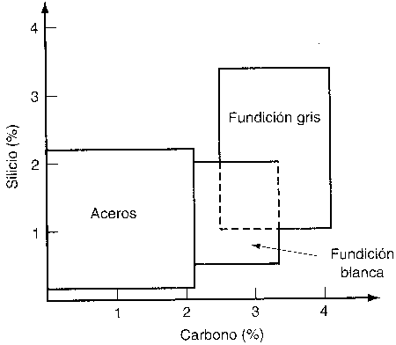

Fundición gris: Representa el mayor tonelaje entre las fundiciones de hierro. Tiene una composición que varía entre 2,5 y 4% de carbono y 1 a 3,3% de silicio.

Las reacciones químicas internas derivan en la formación de láminas de grafito distribuidas a todo lo largo del producto fundido en la solidificación. Esta estructura es la causa de que la superficie del metal tenga un color gris cuando se fractura. La dispersión de las láminas de grafito representa dos propiedades atractivas:

- Buena amortiguación en vibración (deseable en motores y máquinas).

- Cualidad de lubricación interna (hace mecanizable la fundición).

La resistencia a la compresión es buena y las propiedades se pueden controlar por tratamiento térmico.
La ductilidad es muy baja, por lo tanto resulta un material relativamente frágil.

Algunos productos hechos con fundición gris incluyen monobloques, cabezas para motores de automóviles y bases de máquinas herramientas.

Fundición nodular (dúctil): Es una fundición derivada de la gris, donde el metal fundido se trata químicamente antes de vaciarlo para provocar la formación de nódulos de grafito en lugar de láminas. El resultado es un hierro más fuerte y dúctil.

Sus aplicaciones incluyen componentes de maquinaria que requieren alta resistencia mecánica y buena resistencia al desgaste.

Fundición blanca: Posee menor contenido de carbono y silicio que la fundición gris.
Se forma mediante un enfriamiento más rápido del metal fundido después del vaciado, esto causa que el carbono permanezca combinado químicamente con el hierro en forma de cementita (carburo de hierro). Cuando se fractura tiene una apariencia blanca cristalina que da su nombre a la fundición.

La fundición blanca es dura y frágil y su resistencia al desgaste es excelente. Una aplicación clásica son las zapatas para freno de ferrocarril, donde se requiere una gran resistencia al desgaste.

Fundición maleable: Resulta cuando las piezas de fundición blanca se tratan térmicamente para separar el carbono en solución y formar agregados de grafito.

La nueva micro estructura puede tener una ductilidad sustancial con valores por arriba del 20% de la elongación. Los productos hechos con fundición maleable incluyen accesorios para tuberías, bridas, algunos componentes para máquinas y partes de equipo ferroviario.

Fundición de hierro aleado: La fundición de hierro aleado se la utiliza para obtener propiedades especiales, clasificándose en los siguientes tipos:

- Tratables térmicamente, pueden endurecerse.

- Resistentes a la corrosión, mediante la aleación con níquel y cromo.

- Resistentes al calor, contienen alta proporción de níquel mejorando la dureza y la resistencia a la oxidación en altas temperaturas.

Ventajas de las fundiciones respecto del acero.

- Son más económicas.

- Su fabricación es más sencilla con instalaciones menos costosas.

- La fusión se realiza a menor temperatura, con refractarios comunes.

- Son más fáciles de mecanizar.

- Se pueden fabricar con relativa facilidad, piezas de grandes dimensiones y piezas pequeñas y complicadas.

- Para elementos de máquinas son suficientes sus características mecánicas.

- Tienen buena resistencia al desgaste y absorben muy bien las vibraciones en piezas de máquinas.

- Su fabricación exige menos precauciones que la del acero y en la solidificación presentan menor contracción.

Fundiciones de Cobre y sus Aleaciones

Los metales que componen los bronces son el cobre, el estaño, el zinc, el plomo y el aluminio, con proporciones más pequeñas, el níquel, el hierro, el manganeso, el silicio y el fósforo, que confieren características especiales a las aleaciones.

El cobre funde a 1083ºC y tiene buena conductividad térmica y eléctrica. Se encuentra en la naturaleza en forma de óxidos, carbonatos y sulfuros, con el nombre respectivo de cuprita, malaquita y calcopirita.

Aleaciones de cobre y estaño (bronce).

- Cobre 80 al 90 %,
- Estaño 10 al 20 %.

Estas aleaciones están particularmente indicadas para elementos sometidos a fricción, como levas, cojinetes, a presión, como válvulas, etc.

Aleaciones con cobre, estaño, zinc y plomo.

- Cobre 81 al 93 %.
- Estaño 4 al 8 %.
- Zinc 2 al 8 %.
- Plomo 3 al 4 %.

Las características mecánicas resultan ligeramente inferiores a las de las aleaciones de sólo cobre y estaño.

Estas aleaciones se emplean para la fusión de piezas que no hayan de ser sometidas a esfuerzos excesivos, como mangos de protección, aparatos eléctricos, válvulas y grifería para bajas presiones.

Bronces al plomo

El plomo, sustituyendo también una parte del estaño, permite a las aleaciones mantener buenas cualidades antifricción. Las aleaciones en cuestión contienen:

- Cobre 64 al 84%.
- Estaño 3 al 10%.
- Plomo 4 al 30%.

Aleaciones de cobre y zinc (latones)

Tienen una buena resistencia mecánica y un notable alargamiento que alcanza un máximo del 28%.
Pueden ser trabajadas en frío en procesos de trefilado y en caliente en hilado de alambre, estampado y forja.

La temperatura de fusión va de 800ºC a los 900ºC, pero con una mayor temperatura de colada.

El metal con composición Cobre de 60% y Zinc 40% se presta para piezas que no tengan particulares exigencias.

Una aleación como Cobre 57 %, Zinc 40 %, Hierro 1 %, Manganeso 0,5 % y Níquel 1,5 %, es una aleación normalmente empleada para la fundición de hélices marinas, debido a sus buenas características de resistencia a la corrosión.

Aleaciones de cobre y aluminio (bronce de aluminio)

El punto de fusión es de 1000ºC, la temperatura de colada de 1200º C.
Las aleaciones de empleo más corriente son más complejas y contienen:
Cobre 81-87 %, Aluminio 9-11%, Hierro 3-4 %, Manganeso 0-1 %.
Estas aleaciones se prestan a ser trabajadas en caliente por forja y estampado y pueden mejorar sus ya notables características mecánicas con tratamientos térmicos de temple en aceite y sucesivos recocidos.

Fundiciones de aleaciones livianas de aluminio

El aluminio es uno de los metales más modernos y el procedimiento industrial para su obtención es electrolítico, partiendo de la bauxita, que constituye el más importante mineral de aluminio.

Para producir 1 kilogramo de aluminio se necesitan 4 kilogramos de bauxita y las características que mayormente pueden interesar a los fundidores son:

Temperatura de fusión: 657ºC.
Contracción lineal: 1,65 %.
Peso específico a 20 ºC: 2,7 gs/cm³ a 700 ºC: 2,38 gs/cm³.

Se obtienen distintas propiedades para los más diversos usos cuando se forman aleaciones con Cobre, Silicio, Magnesio, Zinc, Manganeso, Hierro, Níquel y Titanio.

Producción del hierro

Para producir hierro, se deja caer por la parte superior de un alto horno una carga de menas de hierro, coque y piedra caliza. Entre las menas de hierro se encuentran la hematita (Fe₂O₃), la magnetita (Fe₃O₄), la siderita (FeCO₃) y la limonita (Fe₂O₃-xH₂0).

Las menas de hierro contienen de un 50 a un 70% de hierro, dependiendo de su concentración.

Un alto horno es una cámara revestida con refractario, de alrededor de 9 a 15 m de diámetro en su parte más ancha y una altura de 40 m, en la cual se hace pasar una corriente de gases calientes a gran velocidad desde la parte baja de la cámara para realizar la combustión y la reducción del hierro.

La carga desciende lentamente desde lo alto del horno hacia la base, en el trayecto alcanza temperaturas alrededor de 1650°C. Los gases calientes (CO, H₂, C₂, H₂O, N₂, O₂ y los combustibles) realizan la combustión del coque conforme pasan hacia arriba, a través de la carga de materiales.

El monóxido de carbono se suministra como un gas caliente, pero también se forma adicionalmente por la combustión del coque.

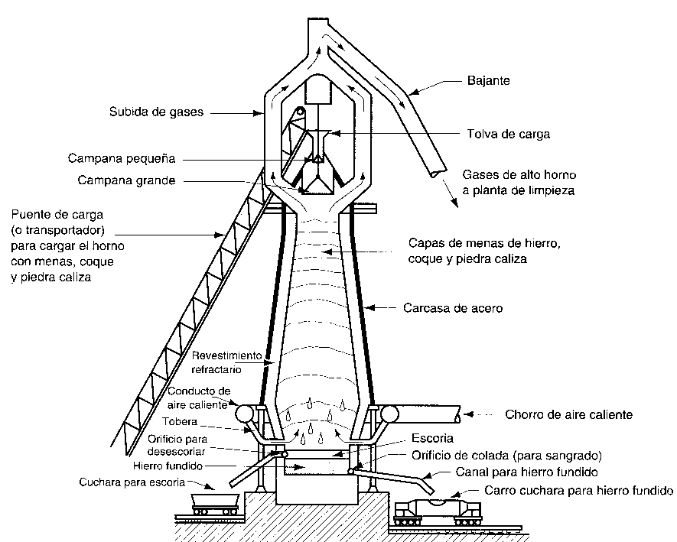

El gas CO tiene un efecto reductor sobre las menas de hierro.

Fe₂O₃ (hematita) + CO > 2FeO + CO₂

El dióxido de carbono reacciona con el coque y forma más monóxido de carbono:

CO₂ + C (coque) > 2CO

El cual realiza la reducción final de FeO a hierro:

FeO + CO > Fe + CO₂

El hierro fundido escurre hacia abajo, acumulándose en la base del alto horno. Éste se vacía periódicamente en carros cuchara que lo transfieren a las siguientes operaciones de la producción de acero. El papel que juega la piedra caliza es el de combinarse con impurezas tales como el sílice, azufre y aluminio en reacciones que producen una escoria fundida que flota encima del hierro.

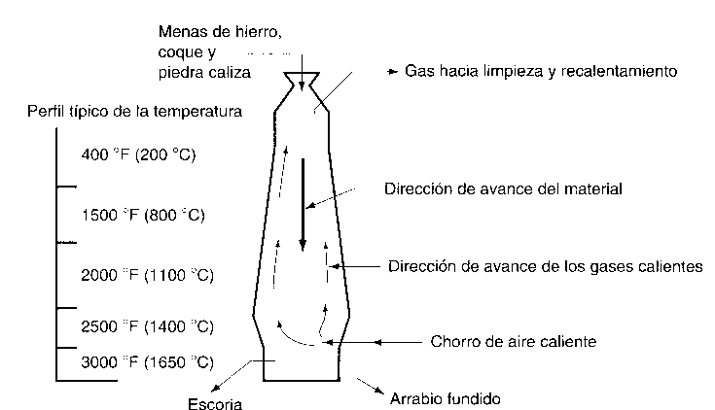

Se requieren siete toneladas de materia prima para producir una tonelada de hierro. La proporción es aproximadamente: 2 toneladas de mena de hierro, 1 tonelada de coque y 0,5 tonelada de piedra caliza, y 3,5 toneladas de gases.

El hierro sangrado (vaciado) de la base del alto horno (arrabio) contiene más de 4% de carbono y otras impurezas: 0,3 a 1,3 de Si; 0,5 a 2% de Mn; 0,1% a 1 de P y 0,02 a 0,08% de S.

Tanto en la fundición de hierro como en la del acero se requieren refinamientos posteriores. Para convertir el arrabio en hierro colado gris se usa comúnmente el horno cubilote. Para el acero, las composiciones deben controlarse más estrechamente y las impurezas llevarse a niveles mucho más bajos.

Producción del acero

Desde mediados del siglo XIX, se han desarrollado procesos para refinar el arrabio y convertirlo en acero. Actualmente los procesos más importantes utilizan el horno básico de oxígeno (convertidor), el horno eléctrico y el horno de inducción de alta frecuencia.

Horno convertidor: El horno básico de oxígeno procesa alrededor del 70% de la producción de acero. El recipiente del horno tiene unos 5 m de diámetro interior y puede procesar de 150 a 200 toneladas en una hornada.

El proceso consiste en cargar el horno adicionando un 30% de chatarra al arrabio y agregándole cal.
Se sopla oxígeno puro a alta velocidad a través de una lanza, causando la combustión y el calentamiento en la superficie de la masa fundida. El carbono disuelto en el hierro y otras impurezas como silicio, manganeso y fósforo, se oxidan.
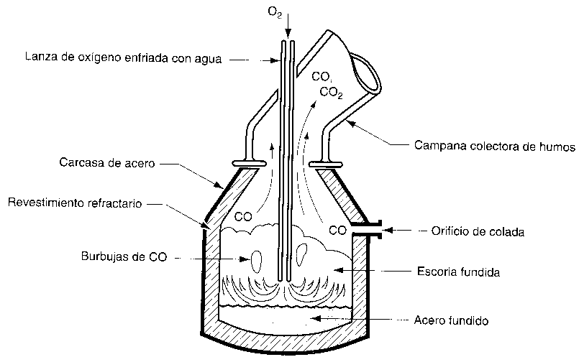

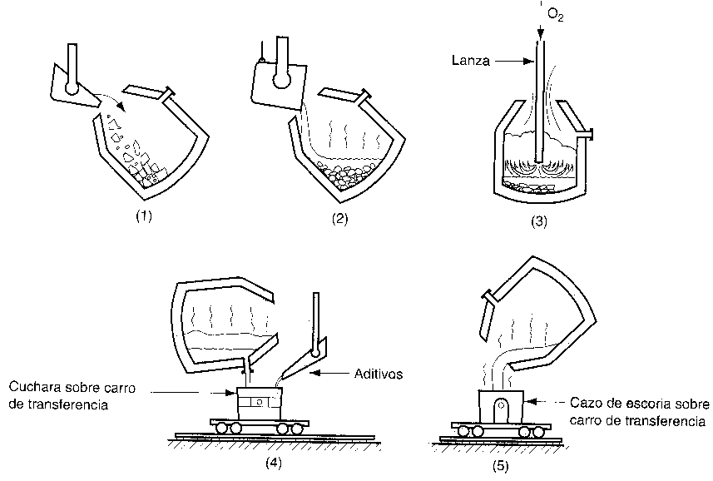

(1) carga de la chatarra (2) carga del arrabio (3) soplado (4) sangrado del acero fundido (5) vaciado de la escoria.

Los gases CO y CO₂ producidos en la primera reacción escapan a través de la boca del recipiente del horno y se recogen en la campana de humos, los productos de las otras tres reacciones se remueven como escoria, usando la cal como agente fundente.

El contenido de carbono en el hierro decrece casi linealmente durante el tiempo de proceso, esto permite un buen control predecible sobre los niveles de carbono en el acero.

Después de refinarla al nivel deseado, la fundición de acero se sangra, los ingredientes de aleación y otros aditivos se depositan en la hornada y después se vacía la escoria. Una hornada de 200 toneladas de acero puede procesarse en cerca de 20 minutos, aunque el tiempo para el ciclo entero (tiempo entre sangrado y sangrado) toma alrededor de 45 minutos.

Los recientes avances tecnológicos en el proceso de estos hornos incluyen el uso de boquillas en el fondo del recipiente, donde se inyecta el oxígeno en el hierro fundido. Esto permite una mejor mezcla que la lanza convencional, dando lugar a tiempos de procesos más cortos (una reducción de 3 minutos), más bajos contenidos de carbono y altos rendimientos.

Horno Heroult: Estos hornos tienen tapas removibles para cargarlos por arriba y el vaciado se realiza inclinando el horno entero. Se carga el horno con la chatarra de hierro, los ingredientes aleantes y la piedra caliza (fundente), la mezcla se calienta por medio de un arco eléctrico que fluye entre los grandes electrodos.

El fundido completo requiere alrededor de dos horas y el tiempo entre sangrías es de cuatro horas. Las capacidades de los hornos eléctricos fluctúan comúnmente en escalas entre 25 y 100 toneladas por hornada.

Los hornos de arco eléctrico son notables porque se obtiene una mejor calidad del acero, pero el costo por tonelada es más alto comparado con el horno básico de oxígeno.

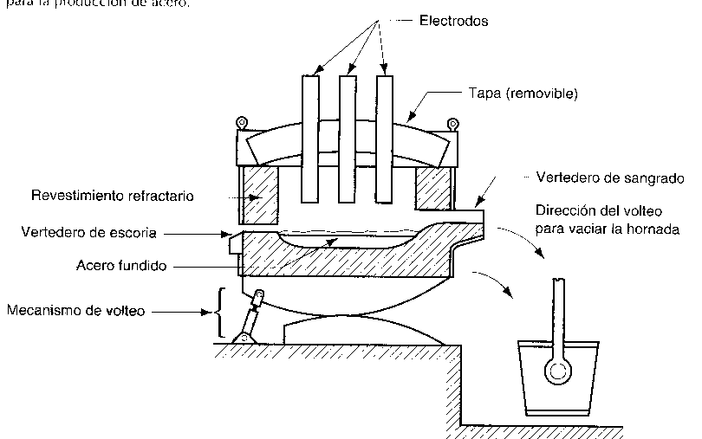

Hornos de inducción de alta frecuencia: Los hornos de inducción sin núcleo, se basan en la ley física según el cual los cuerpos metálicos sometidos a la acción de un campo magnético de corriente alterna, se calientan proporcionalmente a la intensidad del campo magnético y a la frecuencia. Están constituidos por una bobina de tubo de cobre de sección rectangular o cuadrada, refrigerado por la circulación de agua en el interior del tubo y dentro de este conjunto se encuentra instalado el crisol que contiene el metal a fundir.

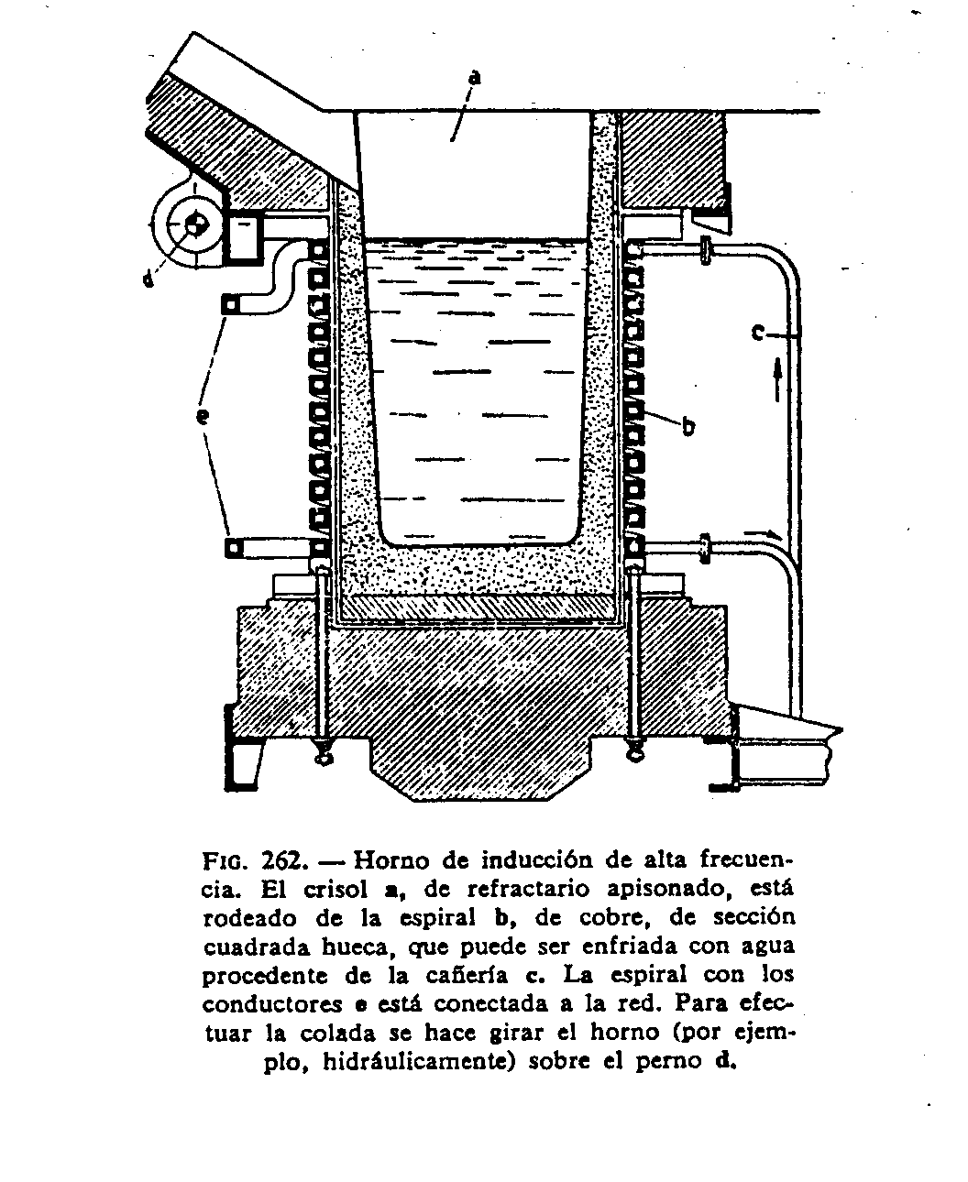

Por efecto del campo magnético generado por cada espira de la bobina, se induce corriente en la masa metálica y la energía eléctrica absorbida se transforma en calor, y el crisol no impide la acción del campo magnético.

Los hornos de alta frecuencia manejan oscilaciones de corriente de 500 Hz a 10000 Hz. La corriente de alta frecuencia es obtenida con grupos giratorios (motor-alternador), siendo muy bajo el factor de potencia debiendo instalar capacitores para equilibrar el defasaje de corriente.

La capacidad de estos hornos puede llegar hasta 12 toneladas con potencias que alcanzan los 2000 KW.

Los hornos de inducción de alta frecuencia poseen notables ventajas: su producción es de gran calidad, con oxidaciones muy reducidas y análisis constantes. Se obtiene también la supresión de los electrodos, una economía en los gastos de funcionamiento y un menor consumo de corriente eléctrica. Sin embargo, los gastos de instalación son muy elevados.

Se emplean particularmente en las fundiciones de aceros aleados especiales, pero también pueden utilizarse en aleaciones de hierro colado y en las fundiciones de hierro gris.

Colado del acero

El acero producido se solidifica para procesamientos subsiguientes, ya sea como lingotes de fundición o colada continua.

Colado en lingotes: Los lingotes de fundición son fundiciones grandes y discretas que pesan desde 1 a 300 toneladas (el peso de una hornada entera). Los moldes de lingotes o lingoteras se efectúan de hierro de alto carbono y están ahusados en la parte superior para remover la pieza colada.

La Figura muestra una lingotera de fondo ancho. La sección transversal puede ser cuadrada, rectangular o redonda; el perímetro es generalmente corrugado para incrementar el área superficial y obtener un enfriado más rápido. La lingotera se coloca en una plataforma llamada escabel. Después de la solidificación se levanta la lingotera, dejando la fundición en el escabel.

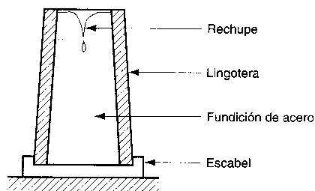

Colada continua: La colada continua se usa ampliamente en la producción de aluminio y cobre, pero su aplicación es más digna de mencionar en la fabricación de acero. El proceso está reemplazando el colado de lingotes debido a sus dramáticos incrementos en la productividad.

El colado de lingotes es un proceso discreto. Debido a que las lingoteras son relativamente grandes consumen un tiempo de solidificación significativo.
Para un lingote grande de acero, la solidificación puede tomar de 10 a 12 horas. El uso de la colada continua reduce significativamente este tiempo.

El proceso de colada continua también llamado fundición, se ilustra en la figura siguiente:

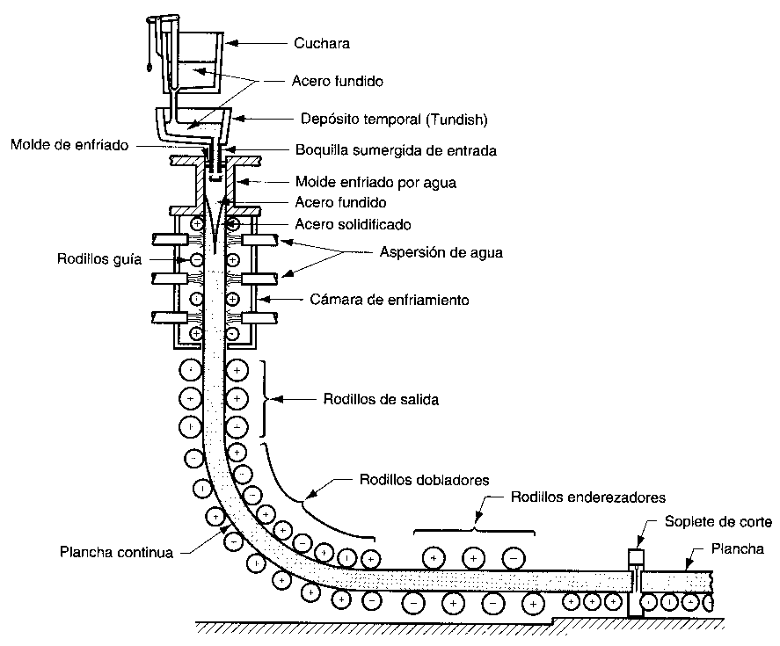

La fundición de acero se vacía de una cuchara de colada a un depósito temporal (tundish), el cual suministra el metal a uno o más moldes de colada continua. El acero empieza a solidificar en las regiones exteriores conforme desciende a través del molde enfriado por agua.

Los aspersores de agua aceleran el proceso de enfriamiento. El metal se dobla de una orientación vertical a otra horizontal mientras se encuentra aún caliente y plástico. Después se corta en secciones o se alimenta continuamente a un molino laminador en el cual se convierte en placa, lámina u otros perfiles.

Producción de las Fundiciones

La fusión de la fundición se efectúa en los hornos cubilotes.

Horno cubilote: El cubilote es un horno de eje vertical, dentro del cual se coloca por capas alternadas el combustible y el metal a fundir, inyectándose por la parte inferior aire a presión, por medio de toberas convenientemente distribuidas, para activar la combustión, sin oxidar sensiblemente el metal líquido obtenido.

Está formado por una envoltura cilíndrica de chapas de acero dulce, por lo general remachadas o soldadas eléctricamente. Esta envoltura está revestida interiormente con mampostería refractaria, defendiéndola así de las altas temperaturas que se forman en el interior por efecto de la combustión.

El conjunto se compone de las siguientes partes principales:

- Cuatro columnas sostienen al cubilote.

- Cámara de viento donde el aire procede de un ventilador pasando por las toberas y repartiéndose en su espacio interior.

- En la parte media se encuentra la boca de carga, donde se introduce la materia prima.

- Una plataforma para hacer llegar la materia prima mediante un montacarga.

- En la parte superior se dispone una chimenea para la evacuación del humo.

- Un sombrerete y telas metálicas continuación de la chimenea para evitar la salida de las chispas.

Los cubilotes pueden tener el crisol en su propia base o bien separado, en ambos casos el metal líquido sale por el canal de colada.

Las cargas se componen de tres elementos fundamentales: fundición, coque y fundente.

Funcionamiento: El cubilote se carga previamente con cierta cantidad de combustible (carga de encendido) hasta alcanzar a llenar el crisol y la zona de las toberas. Las cargas se completan luego con combustible, fundente, chatarra y lingotes de primera fusión o arrabio.

Realizado el encendido y llegado a la incandescencia del combustible (requiere varias horas), es necesario calentar todo el cubilote y luego progresivamente se van completando las cargas activando la combustión mediante el aire a presión proveniente de las toberas.

Cada carga se compone de coque, fundente (piedra caliza) y capa metálica, que se disponen alternativamente hasta alcanzar la boca de carga, donde a partir de ese momento, se debe cuidar de mantener lleno el horno aportando cargas a medida que va descendiendo la fusión por efecto del consumo del combustible.

Las capas de coque al dilatarse se traban contra las paredes del cubilote alcanzado el estado de fusión mediante una activación de la entrada de aire por las toberas, el metal cuela y se acumula en el crisol, las escorias sobrenadan y salen por el escoriadero.
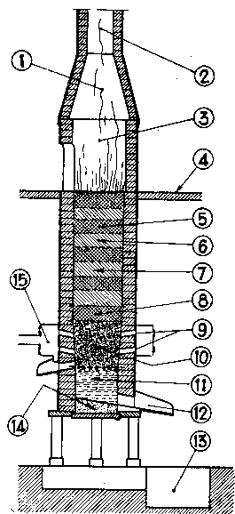
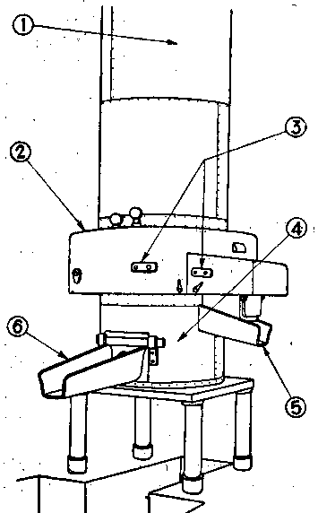

- Cuba de carga
- Cámara de aire
- Mirilla de observación
- Crisol. 1. Campana 2. Chimenea
- Escoriadero 3. Boca de carga 4. Plataforma de carga
- Canal de colada 5. Chatarra 6. Coque y fundente
7. Zona de precalentamiento
8. Zona de fusión 9. Toberas
10. Zona de combustión
11. Crisol (metal fundido)
12. Canal de colada. 13. Fosa.
14. Solera. 15. Cámara de aire.

El revestimiento interno de los cubilotes se efectúa utilizando ladrillos de forma prismática con sección aproximadamente trapezoidal.
Los ladrillos deben ser refractarios para resistir la elevada temperatura de 1.400°C en la zona de fusión. Estos ladrillos se unen entre sí mediante un mortero igualmente refractario. Los mejores revestimientos son aquellos ladrillos que no funden a 1.800°C y no varían su forma ni resultan atacables por la escoria.

En el final de la fusión (fin del ciclo) se introduce la última carga, reservando para ésta los trozos de metal más ligeros, y en el momento que el nivel alcanza las tres cuartas partes de la altura del horno se reduce gradualmente el viento, hasta anularse por completo en la última fusión del hierro colado.

El vaciado del horno se produce cuando aparece escoria en el canal de colada. Sin carga y bien seco el cubilote, se quita el canal de colada, se abren las puertas de las toberas, la puerta de encendido y la puerta inferior del horno, de manera hacer caer la solera al igual que los residuos de la capa de coque y de material, que se apagan con chorros de agua y se retiran para que no se estropee el cubilote. El coque recuperado se aprovecha para las estufas y el hierro se refunde para las piezas corrientes.

Observaciones sobre el funcionamiento de los cubilotes

a) El primer hierro colado nunca es bastante caliente, salvo en los cubilotes cuyo crisol está muy bajo. Por lo tanto dicho material se emplea para colar piezas macizas o de poca importancia, o convertirlas en lingotes para próximas cargas, de modo similar al hierro colado en último lugar.

b) La piquera de colada se cierra con un tapón cónico de arcilla cruda que se introduce con la ayuda de una barra larga. Para dar salida a intervalos al hierro fundido se perfora el tapón con una barra puntiaguda.
Si el hierro fundido se solidifica en la piquera de colada (tapón de hierro) hay que picarlo con la barra de sangrar, o insuflar oxígeno en la piquera misma con un tubo de hierro de 5 a 10 mm.

c) El cubilote debe fundir, normalmente, a un ritmo regular de alrededor de 10 cargas por hora (8 a 12), por lo tanto la introducción una nueva carga debe realizarse cada 5 a 7 minutos.
Se debe vigilar las toberas a través de las mirillas y periódicamente, librarlas de la suciedad que las cubre por medio de una barra que se introduce a través de sus puertas.
No emplear fundentes inadecuados, o coque de bajo poder calórico o con exceso de cenizas, o refractarios de mala calidad.

d) La piquera de la escoria debe permanecer normalmente cerrada para evitar escapes de aire y asegurar una capa de 12 a 15 cm de escoria sobre el baño metálico que proteja a este último de las oxidaciones. Cuando se abra la piquera de la escoria (escoriadero) se descargará la escoria sobrante en un caldero para su posterior utilización en otros procesos que lo requieran.

e) La marcha del cubilote puede juzgarse por la llama de la boca de carga y por la fractura de la escoria.

Dimensiones de los cubilotes

H = Altura total del horno hasta el nivel de la puerta de carga.
K = Altura entre nivel de tobera y nivel puerta de carga.
A = Diámetro interior.
B = Diámetro exterior de la envoltura metálica.
C = Diámetro interior del crisol.
D = Diámetro de la tubería de aire.
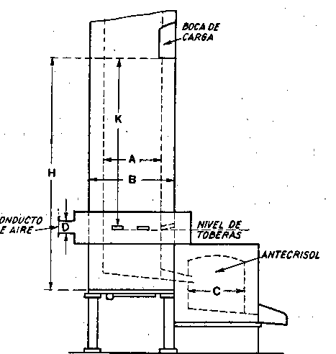

A mm | B mm | C mm | Ventiladores centrífugos
A mm | B mm | C mm | D mm | m³/min. | A utilizar  m³/min. | Producción  t/h
500 | 900 | 600 | 200 | 15 | 25 | 1
600 | 1.000 | 700 | 250 | 30 | 40 | 2
800 | 1.200 | 900 | 300 | 60 | 75 | 3
1.000 | 1.500 | 1.100 | 350 | 90 | 110 | 6
1.200 | 1.800 | 1.300 | 400 | 135 | 155 | 9
1.400 | 2.000 | 1.500 | 450 | 180 | 205 | 12

Cubilote de aire precalentado

Consiste en captar los gases ricos en oxido de carbono en la zona del cubilote en aproximadamente a 2/3 de su altura, conduciéndolos a una cámara de combustión (b) y quemados completamente.

Con la inyección de aire suministrado por un ventilador de volumen constante, se los obliga a recorrer la batería de tubos (d) y se precalienta, dotando a las toberas de una temperatura de más de 500 ºC.

Este horno es de construcción complicada, funcionamiento difícil y de instalación cara, pero permite economías de combustible de hasta 30 %.

Este sistema se recomienda para cubilotes destinados a funcionar lo menos de 6 a 8 horas consecutivas.

Temperaturas de Fusión de metales o aleaciones

METAL o ALEACION | TEMPERATURA DE FUSION ºC
ESTAÑO | 232
PLOMO | 327
ZINC | 420
MAGNESIO | 650
ALUMINIO | 657
LATON | 900
BRONCE | 930
COBRE | 1083
FUNDICIÓN GRIS | 1200
FUNDICIÓN BLANCA | 1100
ACERO | 1400
NIQUEL | 1455

Procesos de Fundición y Moldeo

En el proceso de fundición, el metal fundido fluye por gravedad u otra fuerza dentro de un molde donde se solidifica y toma la forma de la cavidad del molde.

Existen diversos métodos para la fundición, lo cual hace de este proceso uno de los más versátiles en manufactura. Sus posibilidades y ventajas son las siguientes:

- La fundición se puede usar para crear partes de compleja geometría, incluyendo formas externas e internas.
- Algunos procesos de fundición pueden producir partes de forma neta que no requieren operaciones subsecuentes para llenar los requisitos de la geometría y dimensiones de las partes.
- Se puede usar la fundición para producir partes muy grandes. Se han fabricado fundiciones que pesan más de 100 toneladas.
- El proceso de fundición puede realizarse en cualquier metal que pueda calentarse y pasar al estado líquido.
- Algunos métodos de fundición son altamente adaptables a la producción en masa.

No obstante, también hay desventajas asociadas con la fundición y sus diferentes métodos. Éstas incluyen las limitaciones de algunos procesos en las propiedades mecánicas como porosidad, baja precisión dimensional y acabado deficiente de la superficie, también hay riesgos en la seguridad de los trabajadores durante el procesamiento y problemas ambientales.

Las partes de fundición fluctúan en tamaño, desde pequeños componentes que pesan solamente unos cuantos gramos hasta grandes productos de más de 100 toneladas. La lista incluye coronas dentadas, joyería, estatuas, estufas de hierro fundido, bloques y cabezas para motores automotrices, bases para máquinas, ruedas para ferrocarril, sartenes para freír, tubos y carcasas para bombas. Se pueden fundir todas las variedades de metales ferrosos y no ferrosos.

Procesos de fundición

La revisión de este proceso empieza lógicamente con el molde. El molde contiene una cavidad cuya forma geométrica determina la forma de la parte a fundir. La cavidad debe diseñarse de forma y tamaño ligeramente sobredimensionado, esto permitirá la contracción del metal durante la solidificación y enfriamiento.

En una operación de fundición, se calienta el metal a una temperatura lo suficientemente alta para transformarlo al estado líquido. Después se vierte directamente en la cavidad del molde abierto (a) donde el metal líquido se vacía simplemente hasta llenar la cavidad abierta.
En un molde cerrado (b), una vía de paso llamada sistema de vaciado que permite el flujo del metal fundido desde fuera del molde hasta la cavidad. El molde cerrado es la forma más importante de producción en operaciones de fundición.
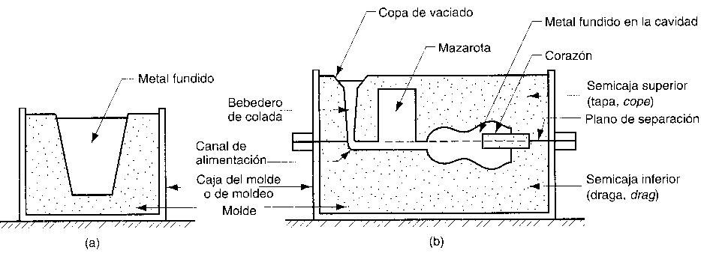

Tan pronto el material fundido en el molde empieza a enfriarse, empieza la solidificación. Durante este proceso el metal adopta la forma de la cavidad del molde y una vez que se ha enfriado lo suficiente, se lo remueve. Pueden necesitarse procesos posteriores como el desbaste del metal excedente de la fundición, la limpieza de la superficie, la inspección del producto y el tratamiento térmico para mejorar sus propiedades.

Los procesos de fundición se dividen en dos grandes categorías de acuerdo al tipo de molde utilizado:

- Fundición con molde desechable.
- Fundición con molde permanente.

En la fundición con molde desechable después de solidificarse el metal, el molde se destruye para remover la fundición. Estos moldes se hacen de arena, yeso o materiales similares que mantienen su forma, usando aglomerantes de varias clases. La fundición en arena es el ejemplo más prominente de los procesos de molde consumible.

Un molde permanente puede usarse varias veces para producir fundiciones en cantidad. Se fabrican de metal o de material refractario cerámico, que pueden soportar altas temperaturas. En estos casos, el molde permanente consta de dos o más secciones que pueden abrirse para permitir la remoción de la parte terminada.

En el método tradicional para formar la cavidad del molde es compactar la arena de moldeo alrededor de un modelo en la parte superior e inferior de un recipiente llamado caja de moldeo. Los moldes de arena se clasifican como:

- Arena verde.
- Arena seca.
- Capa seca.

Los moldes de arena verde resultan de una mezcla de arena, arcilla y agua, refiriéndose el término "verde" al contenido de humedad. Estos moldes tienen suficiente resistencia en la mayoría de sus aplicaciones y son los menos costosos, pero pueden causar defectos en algunas fundiciones.

Un molde de arena seca se fabrica con aglomerantes orgánicos en lugar de arcilla. El molde se cuece en una estufa grande a temperaturas que fluctúan entre 200°C y 320°C. El cocido en estufa refuerza el molde y endurece la superficie de la cavidad, proporcionando un mejor control dimensional en la fundición que los moldes de arena verde.

Los moldes de capa seca son los de arena verde, pero con la superficie de la cavidad del molde secada a una profundidad entre 1,3 y 2,5 cm, utilizando para ello sopletes, lámparas de calentamiento u otros medios, aprovechando parcialmente las ventajas del molde de arena seca. Se pueden añadir materiales adhesivos especiales a la mezcla para reforzar la superficie de la cavidad.

Modelos

Los modelos permiten confeccionar los moldes en tierra o arena de moldeo. Generalmente se construyen en madera, especialmente para piezas únicas o en pequeñas series, debido al defecto de su fácil deterioro con el uso repetido y la acción de la humedad que los deforma, y de aluminio o aleación de aluminio para grandes series.

La forma que deben presentar los modelos, depende de la técnica que debe usarse para el moldeo, pero nunca sus dimensiones son exactamente las de la pieza terminada, por esta razón resulta inadmisible moldear con una pieza similar a la existente.
Una de las causas por las cuales el modelo es diferente, es la contracción y la otra la previsión sobre espesores en superficies a maquinar.

Contracción: La contracción es la consecuencia del enfriamiento del metal líquido al pasar al estado sólido. Por ello las dimensiones del modelo deben ser mayores, para que a su vez las dimensiones del molde también lo sean.
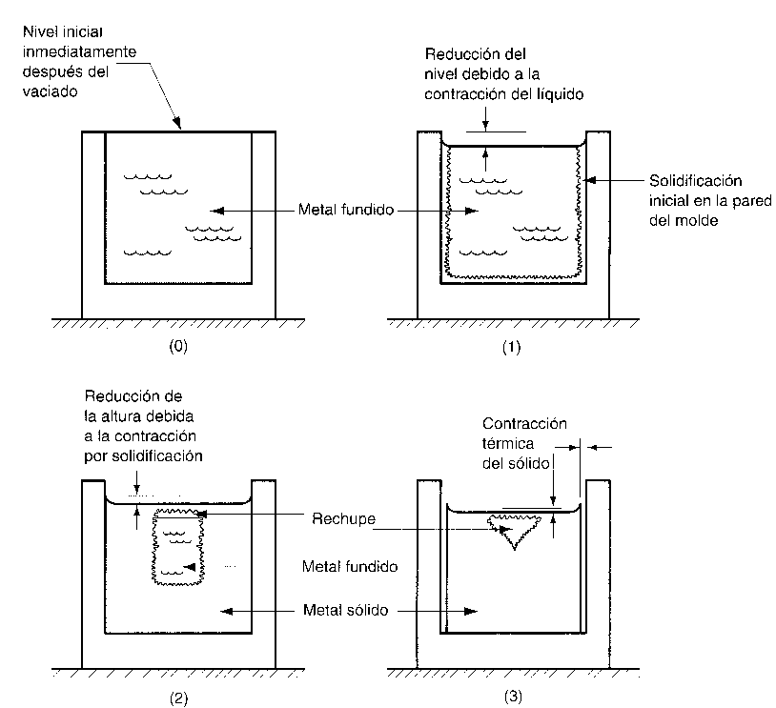

Cada metal tiene una contracción distinta por ello el modelista debe calcular la corrección tridimensional.

Fundición gris 1,00%
Fundición blanca 1,67%
Acero colado 1,54%
Bronce con 18% de Sb 1,30%
Bronce con 25% de Sb 1,54%
Aluminio 1,80%

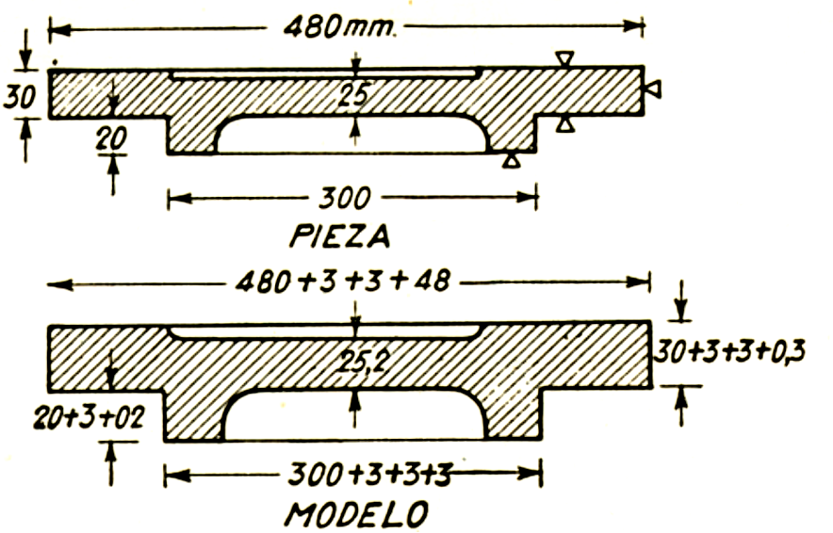
Sobre espesor: Se denomina así al exceso en las dimensiones que es necesario asignar al modelo, para asegurar mayor espesor de paredes en las partes a trabajar o mecanizar. Para piezas pequeñas y medianas el espesor se incrementa en 3 a 4 mm y en piezas grandes hasta 8 mm, sólo se trabaja una superficie y doble si son dos superficies paralelas.

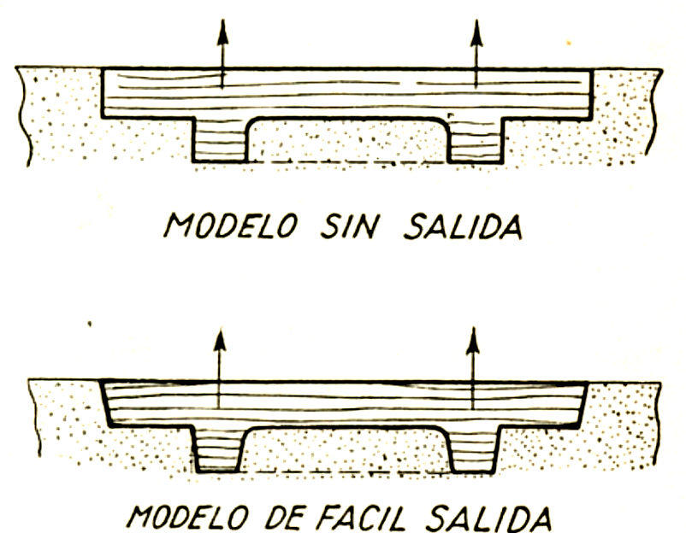
En algunos casos es necesario asegurar la salida del modelo, después de haber moldeado el molde de tierra. Esto sucede cuando presenta caras paralelas o cilíndricas, normales al plano de base, para ello las superficies paralelas a la salida se hacen ligeramente cónicas o inclinadas.

Modelos de piezas sin huecos interiores: Cuando las piezas a moldear no presentan huecos interiores, el modelo reproduce casi totalmente sus formas, salvo los sobre espesores y la conformación de fácil salida, así como el mayor dimensionamiento para prever la contracción.
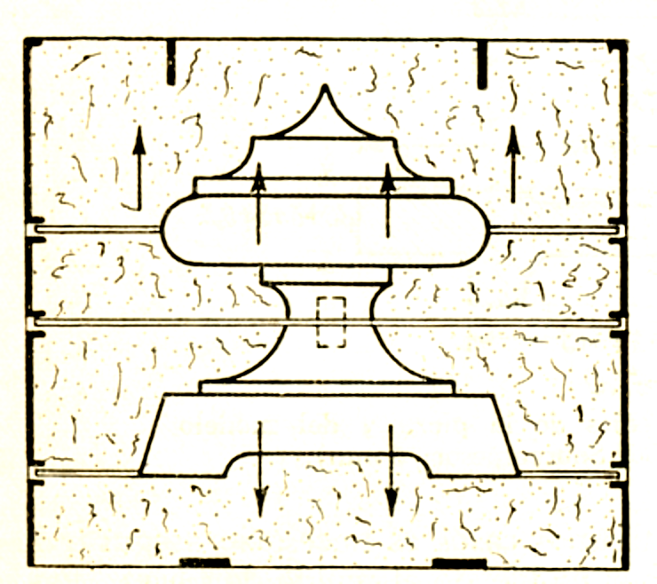

Noyos o corazones: Si la pieza a fundir posee partes huecas internas, se necesita un noyo para definirlas. Un noyo es un modelo de tamaño natural de las superficies interiores de la parte y se inserta en la cavidad del molde antes del vaciado para que al fluir el metal fundido, solidifique entre la cavidad del molde y el noyo, formando así las superficies externas e internas de la fundición.
El noyo se hace generalmente de arena compactada y su tamaño real debe incluir las tolerancias para contracción y maquinado.
El noyo puede requerir soportes o sujetadores que lo mantengan en posición en la cavidad del molde durante el vaciado y se hacen de un metal cuya temperatura de fusión sea mayor que la de la pieza a fundir, como el caso de fundiciones de hierro colado se utilizan sujetadores de acero.
Los sujetadores quedan atrapados en la fundición y la porción sobresaliente es recortada luego.
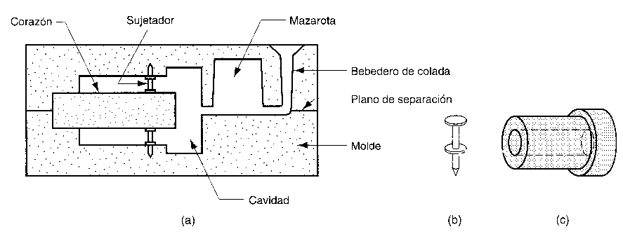

El riesgo durante el vaciado es que la fuerza de flotación del metal fundido pueda mover al noyo de su lugar. La fuerza de flotación es una resultante del peso del metal fundido que es desplazado por el noyo de acuerdo con el principio de Arquímedes.

La fuerza que tiende a levantar el noyo es igual al peso del líquido desplazado menos el peso del mismo noyo. Esto se puede expresar mediante la siguiente ecuación:

F = Wm - Wn

F = Fuerza de flotación.
Wm = peso del metal fundido desplazado.

Wn = peso del noyo.

Los pesos se determinan al multiplicar el volumen del noyo por las densidades respectivas del material del noyo (arena) y del metal que se funde. La densidad de un noyo de arena es aproximadamente 1,6 g/cm³.

Material | Densidad  (g/cm³)
Aluminio (99% puro)  Aleación aluminio - silicio  Aleación aluminio-cobre (92% Al)  Latón  Fundición de hierro gris  Cobre (99% puro)  Plomo (puro)  Acero | 2,70  2,65  2,81  8,62  7,16  8,73  11,30  7,82

Cajas: El molde de tierra se ejecuta dentro de cajas metálicas o de madera donde contiene la tierra y permiten el apisonado. Las cajas utilizadas poseen formas rectangulares, cuadradas, redondas, etc., y pueden colocarse una encima de la otra, de acuerdo al volumen del modelo cuyo molde desea hacerse. La unión entre cajas se efectúa utilizando orejas salientes con agujeros y pernos de guía, además poseen manijas para su manipuleo.
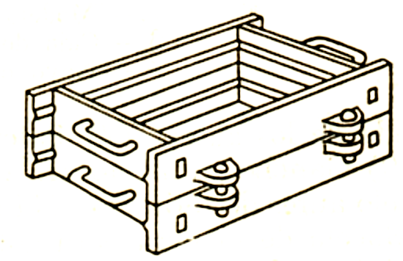

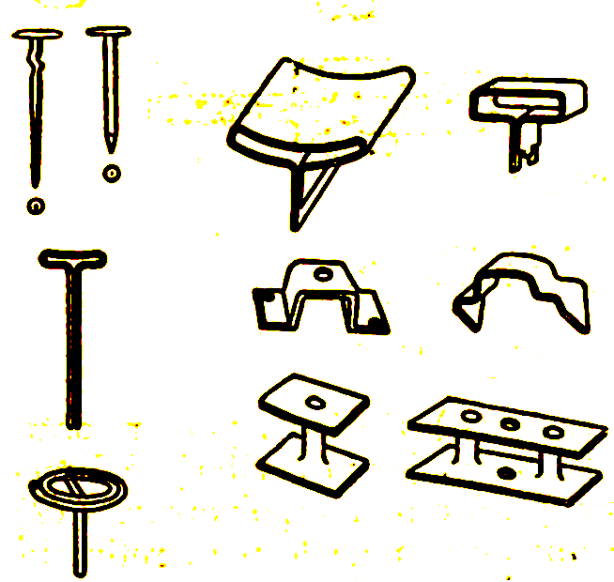
Accesorios de fijación de la tierra: Son pequeñas armaduras como clavos, ganchos y grapas que se utilizan para dar consistencia a las partes del molde y que luego al desmoldar pueden recuperarse después de zarandear la tierra.

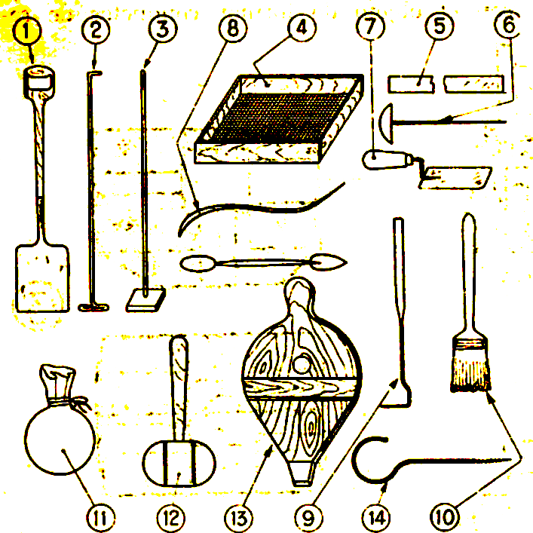
Herramientas de moldeo
1- Pala para echar tierra en las cajas.
2- Gancho para apisonar la tierra sobre y alrededor del modelo.
3- Pileta para apisonar.
4- Zaranda de mano.
5- Regla para retirar la tierra sobrante al nivel de los bordes de la caja.
6- Aguja para pinchar el molde formando conductos de salida de los gases.
7- Paleta para alisar.
8- Gancho para retocar.
9- Espátula para retocar.
10- Pincel para mojar la periferia del modelo antes de retirarlo.
11- Bolsita con grafito para espolvorear.
12- Maceta de madera para golpear suavemente el modelo para retirarlo.
13- Fuelle para expulsar las partículas sobrantes de tierra.
14- Gancho para retirar el modelo.

Moldeado manual: El moldeado manual puede efectuarse utilizando una caja falsa, donde se coloca la tierra y se la apisona ligeramente para ubicar el modelo de tal modo que sobresalga la mitad (1).

Luego se coloca la caja superior (2) y dentro de ella se va llenando de tierra, apisonándola y quitando el excedente, se pincha con una aguja hacia el modelo para formar los conductos de evacuación de los gases disueltos en el metal líquido, finalmente se levanta el conjunto colocándolo sobre una mesa en posición invertida, para así retirar la caja falsa y obtener la caja y el modelo en la posición (3).

El proceso siguiente indica colocar otra caja, rellenarla con tierra y colocar dos tarugos de madera para la colada y la respiración, apisonando la tierra y eliminando el sobrante (4).

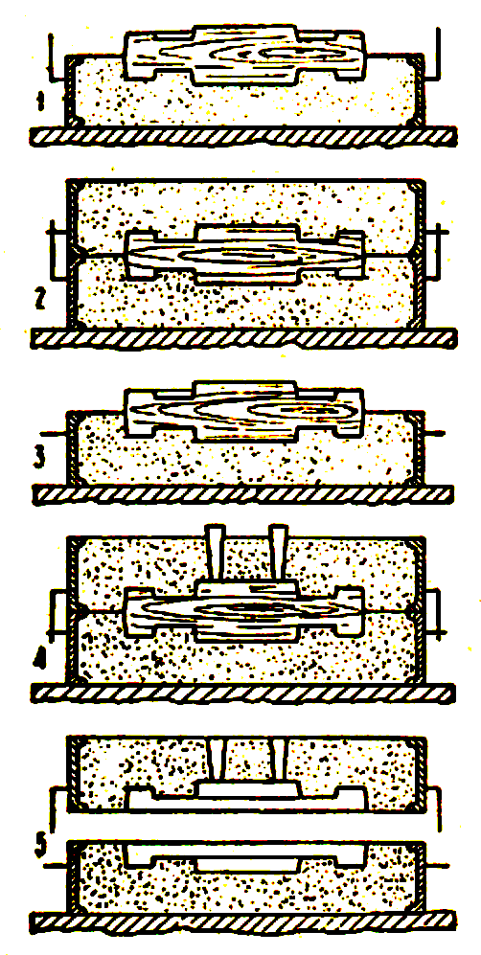

Suavemente se separa la caja superior (5) y se retira el modelo mojando previamente los bordes de tierra. Retirado el modelo se cierran las cajas y se obtiene el molde completo.

Sistemas de colada

El volcado del metal líquido dentro del molde se hace a través de los agujeros de colada. El resultado de la pieza así como su estructura uniforme, dependen especialmente de la forma como se han preparado los agujeros.

El metal debe penetrar suavemente y distribuirse mediante los canales alimentadores de modo tal que el nivel líquido aumente gradualmente en toda la cavidad del molde.

Los sistemas generalmente adoptados son:

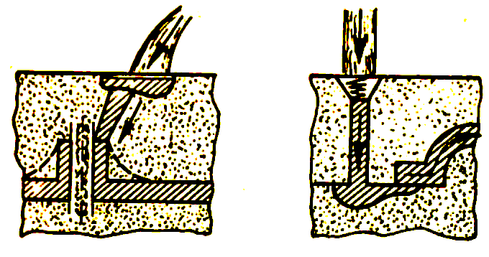
Caída directa: Se deja caer el metal directamente en el hueco del molde, sólo se utiliza cuando el moldeo se ha hecho directamente sobre el terreno o cuando la altura de la pieza es muy reducida.

Caída lateral: El agujero de colada está separado y el metal penetra por la parte más baja del molde repartiéndose por uno o más canales, elevando así gradualmente el nivel del metal líquido por el principio de los vasos comunicantes.
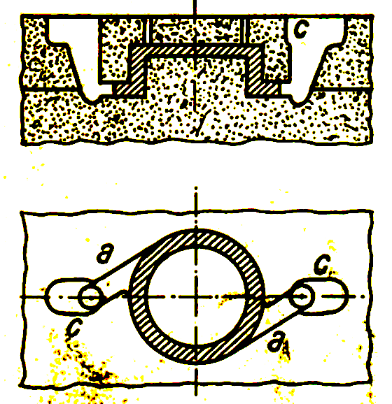

Colada a sifón: Es una variante de la caída lateral y tiene el objeto de no hacer incidir en forma directa el metal líquido sobre la superficie del molde, atenuando el choque debido a la altura de caída. La colada a sifón se emplea para el colado de piezas de gran tamaño y de considerable altura.

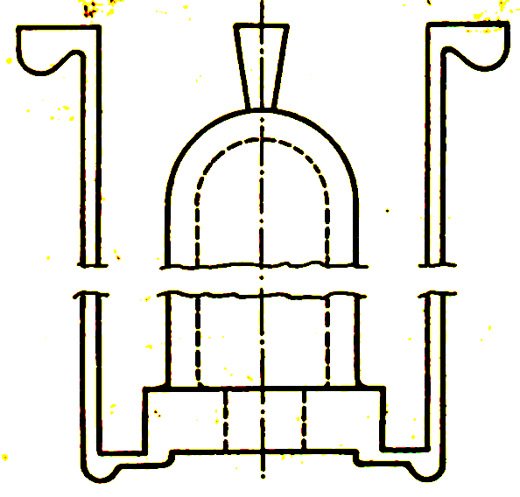

En otros casos el agujero de colada (bebedero) está dispuesto de tal modo que el metal está obligado a penetrar tangencialmente y poder así moverse dentro del molde, lo que asegura un mejor llenado.

Por lo general encima del agujero de colada, se dispone un pequeño depósito (copa de vaciado) con el objeto de disminuir salpicaduras o turbulencias al producirse el descenso del metal líquido. También se disponen agujeros de respiración o montantes, para asegurar la eliminación del aire y gases.

En cualquier fundición cuya contracción resulte significativa se requiere, una mazarota conectada a la cavidad principal. La mazarota es una reserva en el molde que sirve como fuente de metal líquido para compensar la contracción de la fundición durante la solidificación. Para que la mazarota cumpla adecuadamente su función, debe diseñarse de tal forma que solidifique después de la fundición principal.

A medida que el metal fluye dentro del molde, el aire que ocupaba previamente la cavidad como los gases calientes formados por la reacción del metal fundido, deben evacuarse para lograr un llenado completo. En la fundición en arena, la porosidad natural del molde permite que el aire y los gases escapen a través de las paredes de la cavidad. En los moldes permanentes se efectúan pequeños agujeros de ventilación para permitir la salida del aire y los gases.

Tiempo de solidificación

El tiempo total de solidificación (TS) es el tiempo necesario para que la fundición solidifique después del vaciado.

Este tiempo depende del tamaño y de la forma de la fundición expresada por una relación empírica conocida como regla de Chvorinov, que indica que una fundición con una relación de volumen a área superficial se enfriará y solidificará más lentamente que otra con una relación más baja.

TS = Cm (V/A)²

TS = Tiempo total de solidificación (min.)
Cm = Constante de molde (min./cm²)
V = Volumen de la fundición (cm³)
A = Area superficial de la fundición (cm²)

Placas Modelo: Las placas modelo permiten el moldeado de piezas en serie, son metálicas y consisten en una plancha sobre la cual se ha fijado la mitad superior del modelo. Si el modelo es simétrico respecto de la plancha, es suficiente una placa con medio modelo. Si no lo fuera o por comodidad, la máquina de moldear hace girar la caja y la placa, alrededor de un eje horizontal, la placa modelo puede ser doble, es decir con medio modelo en ambas caras, perfectamente centrados.

Placa modelo múltiple: Cuando las piezas a fundir son pequeñas, pueden agruparse y fijarse sobre una misma placa varios modelos simultáneamente. También se provee a la placa, de las salientes necesarias para el canal de colada y los ramales de distribución separados.

Moldes metálicos: El molde metálico se utiliza para obtener pequeñas piezas metálicas y presentan las siguientes ventajas:

- Moldeado económico. Se utiliza un mismo molde para obtener gran número de piezas.
- Precisión de formas. El molde metálico reproduce mejor la pieza.

En cambio presenta también ciertas desventajas:

- Desmoldeado difícil. Es necesario desmontar las partes que forman el molde, si la forma de la pieza demasiado compleja así lo requiere.
- Costo elevado del molde. Es necesario obtenerla por maquinado.
- Molde no poroso. Hace difícil la salida de los gases.

Fundición centrífuga

En la fundición centrífuga real, el metal fundido se vacía en un molde que está girando para producir una parte tubular. Ejemplos de partes hechas por este proceso incluyen tubos, caños, manguitos y anillos.

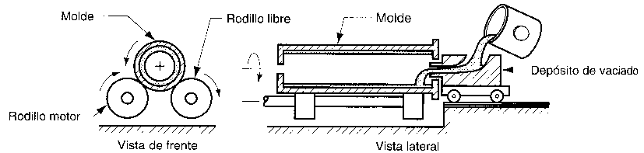

El metal fundido se vacía en el extremo de un molde rotatorio horizontal. La rotación del molde empieza en algunos casos después del vaciado. La alta velocidad genera fuerzas centrífugas que impulsan al metal a tomar la forma de la cavidad del molde. Por lo tanto la forma exterior de la fundición puede ser redonda, octagonal, hexagonal o cualquier otra, sin embargo, la forma interior de la fundición es redonda, debido a la simetría radial de las fuerzas en juego.

La orientación del eje de rotación del molde puede ser horizontal o vertical.
La fuerza centrífuga está definida por la ecuación:

F = mv² / R
F = Fuerza centrífuga en N.
m = Masa en kg = W / g
W = Peso en kg.
g = Aceleración de la gravedad = 9.81 m/s².
v = velocidad en m/s.
R = radio interior del molde en m.

El factor GF es la relación de fuerza centrífuga dividido por el peso:

GF = F / W = mv² / R.m.g = v² / R.g

La velocidad v puede expresarse como: 2πRΝ / 60 = πRN / 30
N = velocidad de rotación en RPM.

GF = R (πN / 30)² / g

Despejando la velocidad de rotación N y usando D en lugar de R, se obtiene:
horizontal N = 42.3(GF / D)^{1/2}

Siendo D el diámetro interior del molde en m. Si el factor GF es demasiado bajo, el metal líquido no quedará pegado a la pared del molde y se producirá el efecto lluvia dentro de la cavidad. GF = 60 a 80.
Para la fundición centrífuga vertical en el cálculo de tubos se toma:

vertical N = 42.3(L /Rs²-Ri²)^{1/2}

L = Largo del tubo en m.
Rs = Radio superior interno del tubo en m.
Ri = Radio inferior interno del tubo en m.

Moldeos especiales

Microfundición (cera Perdida)

Este sistema se origina en el moldeo sobre cera perdida, en el cual el modelo de cera es revestido y luego eliminado para dejar libre el molde donde se ha de colar el metal.

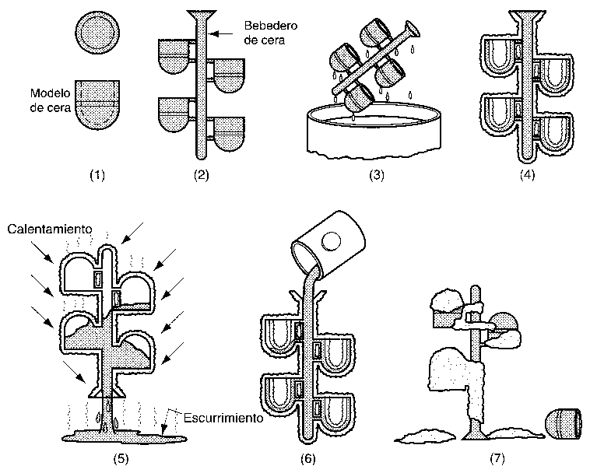

1- La producción de modelos consiste en inyectar cera caliente en un dado maestro diseñado con las tolerancias apropiadas para la contracción de la cera y del metal de fundición.

2- Se juntan varias piezas de cera para hacer el patrón y en operaciones de alta producción se pegan varios patrones a un bebedero de colada, para formar un modelo de árbol.

3- El recubrimiento con refractario se realiza por inmersión del árbol patrón en un lodo de sílice u otro refractario de grano muy fino (casi en forma de polvo) mezclado con yeso que sirve para unir el molde.

4- El molde final se forma por inmersiones repetidas del árbol en el lodo refractario en un recipiente, luego se deja secar al aire (aproximadamente ocho horas) para que endurezca el aglutinante y quede rígido.

5- El molde se sostiene en posición invertida calentándose para fundir la cera y dejar que escurra fuera de la cavidad.

6- El molde se precalienta a una alta temperatura para asegurar la eliminación de todos los contaminantes del molde, esto también facilita que el metal fluya dentro de la cavidad, luego del vaciado el metal.

7- El molde se rompe y se separa de la fundición terminada. Las partes se separan del bebedero de colada, obteniéndose las piezas fundidas.

Las ventajas de este tipo de fundición son:

  - Capacidad para fundir piezas complejas.
  - Estrecho control dimensional con tolerancias de ± 0,076 mm.
  - Buen acabado de la superficie.
  - Recuperación de la cera para reutilizarla.
  - En general no requiere maquinado adicional.

Las piezas hechas por este método son normalmente de tamaño pequeño, aunque se han fundido partes de formas complejas de hasta 35 kg.

Pueden fundirse todos los tipos de metales, incluyendo aceros, aceros inoxidables y otras aleaciones de alta temperatura.

Algunos ejemplos de partes fundidas por este proceso son, piezas complejas de maquinaria, paletas y otros componentes para motores de turbina, así como joyería y accesorios dentales.

Shell Molding

El moldeo Shell es un proceso de fundición en el cual el molde es una cáscara delgada (5 a 10 mm) de arena aglutinada con una resina termo fija.
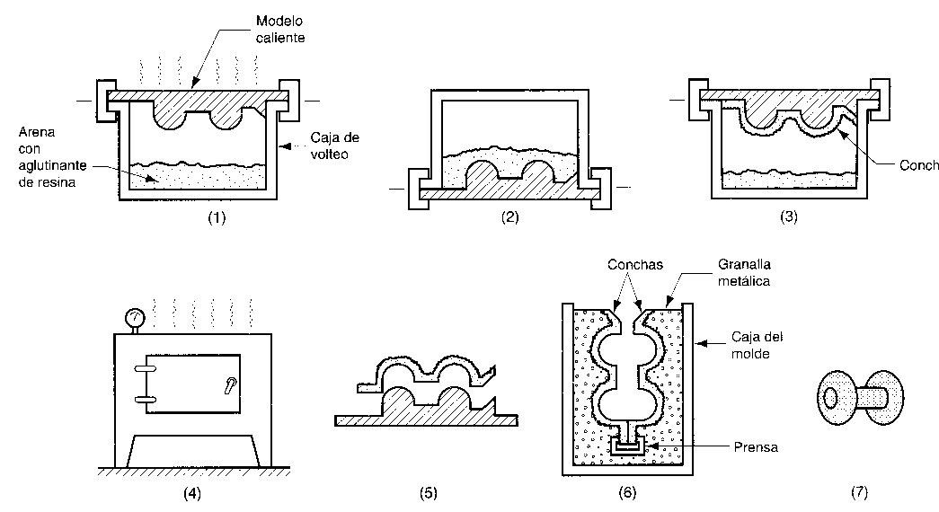

1- Un modelo metálico con placa de acoplamiento se calienta y se coloca sobre una caja que contiene arena mezclada con una resina termo fija.

2- La caja se voltea y deja caer la arena junto con la resina sobre el modelo caliente, la resina se cura en la superficie y forma una cáscara (shell) dura

3- La caja vuelve a su posición original y las partículas no curadas caen al fondo.

4- La cáscara de arena se calienta en una estufa por varios minutos para completar el curado.

5- El molde de cáscara se desprende del modelo.

6- Las dos mitades del molde de se ensamblan, sujetadas por arena o granalla metálica en una caja, y se realiza el vaciado.

7- La fundición terminada.

Las ventajas de este tipo de fundición son:

  - Buen acabado de la pieza fundida.
  - Precisión dimensional, con tolerancias de ± 0,25 mm.
  - Las piezas obtenidas no resultan con grietas en su superficie.

La desventaja del proceso en shell es el costo del patrón de metal, que hace difícil justificar este moldeo para volúmenes pequeños de producción.
El moldeo por shell puede efectuarse para producción en masa y es más económico en grandes cantidades.
Como ejemplos del moldeo en shell están los engranajes, cuerpos de válvulas, árboles de levas, etc.

Moldeo al vacío

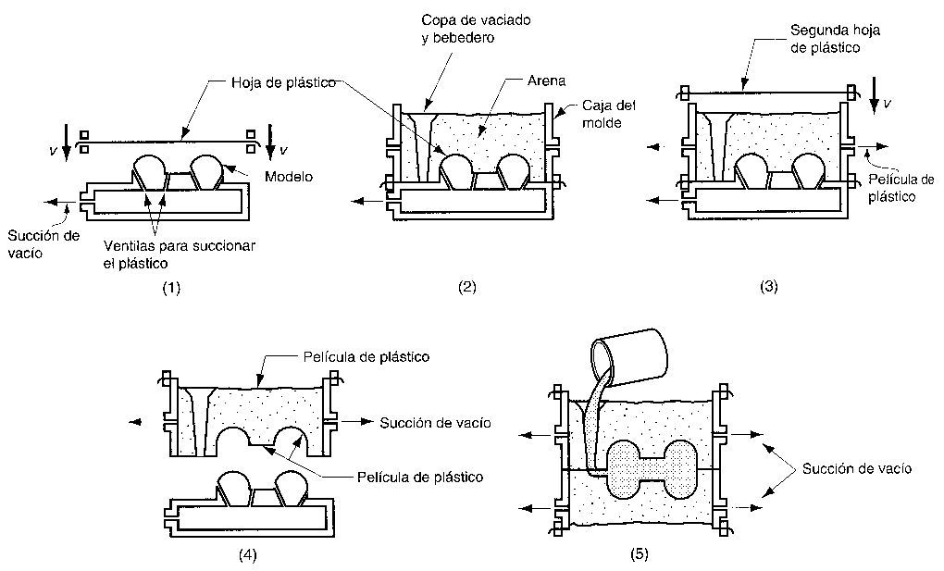
El moldeo al vacío utiliza un molde de arena que se mantiene unido por presión de vacío en lugar de un aglutinante químico. El término vacío se refiere a la manufactura del molde y no a la operación de fundición en sí.

1- Se adhiere una hoja delgada de plástico sobre un modelo con placa de acoplamiento, el modelo tiene pequeñas ventilas para facilitar el vacío.

2- Se coloca una caja de diseño especial sobre la placa del modelo, se llena de arena y en ésta se forma la copa de vaciado y el bebedero.

3- Se coloca una segunda hoja de plástico sobre la caja y se produce el vacío, lo cual causa que los granos de arena se compacten formando un molde rígido

4- Se libera el vacío de la placa del modelo para permitir que éste se separe del molde.

5- El molde se ensambla con su otra mitad para formar las semicajas superior e inferior y con el vacío producido se realiza el vaciado.

La hoja de plástico se quema al contacto con el metal fundido. Después de la solidificación casi toda la arena se puede recuperar para reutilizarla.
La recuperación de la arena es una de las múltiples ventajas del moldeo al vacío ya que no se utilizan aglutinantes. Los defectos causados por la humedad están ausentes del producto, debido a que la arena no se mezcla con agua.
Las desventajas de este proceso son su relativa lentitud y que no es fácilmente adaptable a la mecanización.

Moldeo con poliestireno expandido (espuma perdida)

El proceso de fundición con poliestireno expandido, utiliza un molde de arena compactado alrededor de un patrón de espuma de poliestireno que se vaporiza al vaciar el metal fundido dentro del molde.

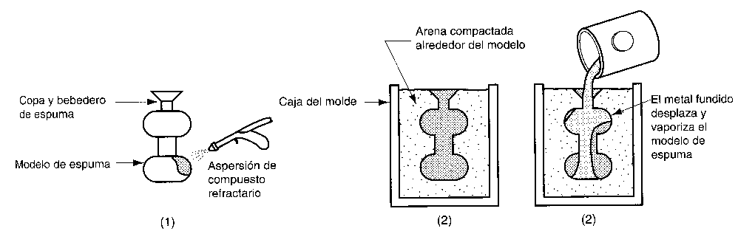

1- El modelo de poliestireno se recubre con un compuesto refractario.

2- El modelo de espuma se coloca en la caja del molde y la arena se compacta alrededor de éste.

3- Se vacía el metal fundido en la parte del patrón que forma la copa de vaciado y el bebedero. Al entrar el metal en el molde la espuma de poliestireno se vaporiza y deja que el metal llene su lugar en la cavidad.

El modelo de poliestireno incluye el bebedero de colada, el sistema de vaciado y las mazarotas y también puede contener noyos si se necesitan, eliminando así la necesidad de hacer noyos por separado.

Debido a que el modelo de espuma se convierte en la cavidad del molde, se pueden ignorar las consideraciones del plano de separación. El molde no tiene que ser abierto en la sección superior e inferior.

Para fundiciones únicas, la espuma se corta manualmente en tiras largas y se ensamblan para formar el modelo. En corridas grandes de producción se emplea una operación automatizada que puede producir los modelos antes de hacer los moldes.

Los modelos se recubren normalmente con un compuesto refractario para darle una superficie más lisa al patrón y mejorar su resistencia a la alta temperatura. Las arenas de moldeo incluyen usualmente agentes aglutinantes. Sin embargo en algunos procesos de este grupo se usa arena seca, lo cual ayuda a recuperarla para su reutilización.

Una ventaja significativa de este proceso es que el modelo no necesita removerse del molde, esto simplifica y facilita la fabricación del molde.

La desventaja del método es que se necesita un nuevo patrón para cada fundición. La justificación económica del proceso de poliestireno expandido depende del costo de producción de los modelos.

El proceso de fundición con poliestireno expandido se ha aplicado para fundiciones de motores de automóvil producidos en masa. Existen instalaciones con sistemas de producción automática, destinadas para aplicaciones al moldeo de patrones de espuma de poliestireno.

Moldes para fundición de yeso

Los moldes para fundición en yeso son similares a los de fundición en arena, excepto que el molde está hecho de yeso. Se mezclan aditivos como el talco y la arena de sílice con el yeso para controlar la contracción y el tiempo de fraguado, reducir los agrietamientos e incrementar la resistencia.

Para fabricar el molde se hace una mezcla de yeso y agua, se vacía en un modelo de plástico o metal en una caja de moldeo y se deja fraguar. En este método, los modelos de madera son generalmente insatisfactorios, debido al extenso contacto con el agua del yeso.

La consistencia permite a la mezcla de yeso fluir fácilmente alrededor del patrón, capturando los detalles y el acabado de la superficie. Ésta es la causa de que las fundiciones hechas en moldes de yeso sean notables por su fidelidad al patrón.

El curado del molde de yeso es una de las desventajas de este proceso, al menos para altos volúmenes de producción.

El molde debe dejarse fraguar cerca de 20 minutos antes de sacar el modelo y posteriormente debe cocerse por varias horas para remover la humedad.

Otra desventaja del molde de yeso es que no es permeable, limitando el escape de los gases de la cavidad del molde, debiendo entonces evacuar el aire de la cavidad del molde antes de vaciar.

Los moldes de yeso no pueden soportar temperaturas tan elevadas como los moldes de arena, por lo tanto, están limitados a fundiciones de bajo punto de fusión como aluminio, magnesio y algunas aleaciones de cobre. Su campo de aplicación incluye moldes de metal para plásticos y hule, impulsores para bombas y turbinas, y otras partes cuyas formas son relativamente intrincadas.

Los tamaños de las fundiciones varían desde menos de 35 gr. hasta varios cientos de kg; las partes que pesan menos de 9 kg son las más comunes.

Las ventajas de los moldes de yeso para estas aplicaciones son su buen acabado superficial, su precisión dimensional y su capacidad para hacer fundiciones de sección transversal delgada.

Moldes para fundición de cerámica

Los moldes cerámicas para fundición son similares a los moldes de yeso, excepto que los materiales cerámicas refractarios de que están hechos pueden soportar temperaturas más altas que el yeso.

Los moldes cerámicos pueden usarse para fundiciones de acero, hierro y otras aleaciones de alta temperatura. Sus aplicaciones en moldes y piezas relativamente intrincadas, son similares a las de los moldes de yeso excepto por los metales que se funden.

Sus ventajas como buena precisión y acabado son también similares.

